АПРИЛ 2019. ГОДИНЕ
30.03.2019. год.
35. Републичко такмичење ученика из области пољопривредне производње одржано је 29. и 30.03.2019. године.
Организатори такмичења били су:
• Министарство просвете, науке и технолошког развоја Републике Србије
• Удружење школа за подручје рада пољопривреда, производња и прерада хране
• Средња пољопривредно-прехрамбена школа Сомбор.
ОБРАЗОВНИ ПРОФИЛ: Пољопривредни техничар
Радни задатак: Резидба јабуке на зрело – 2 стабла
Сорта: Вилијамс прајд (Williams pride)
Подлога: М26
Растојање: 4 ͯ 1,5 м
Узгојни облик: Вретенаст жбун
Старост засада: 6 година
Представник ПШ "Шуматовац" био је ученик 4-1 Младен Ристић.
Ментор: Јасница Јовановић, наставник пољопривредне групе предмета.

06.04.2019. год.
20. Републичко такмичење ученика пољопривредних школа из области ветеринарске медицине одржано је од 04. до 06. априла 2019. године.
Организатори такмичења били су:
• Министарство просвете , науке и техниолошког развоја републике Србије
• Удружење школа за подручје рада пољопривреда, производња и прерада хране
• Текстилно-технолошка и пољопривредна школа „Деспот Ђурађ„
Предсатавник ПШ „Шуматовац“ на такмичењу био је ученик четвртог разреда образовног профила Ветеринарски техничар Милош Стојановић, а његов ментор доктор ветеринарске недицине Марко Милојковић.
У КОНКУРЕНЦИЈИ 21 ШКОЛЕ МИЛОШ СТОЈАНОВИЋ ОСВОЈИО ЈЕ 6. МЕСТО.

06.04.2019. год.
XIX Републичко такмичење ученика из области производње и прераде хране, за образовне профиле месар, пекар и прехрамбени техничар, одржано је од 04. до 06. априла 2019.
Организатори такмичења били су:
• Министарство просвете, науке и технолошког развоја Републике Србије
• Удружење средњих школа у подручју рада пољопривреда, производња и
прерада хране
• Пољопривредна школа Лесковац
Нашу школу у области месарства представљао је ученик Николић Милан 3-3, са ментором Весном Живадиновић, наставником прехрамбене групе предмета.
13.04.2019. год.
Републичко такмичење ученика средњих школа у подручју рада пољопривреда, производња и прерада хране из МАТЕМАТИКЕ одржано је 12. и
13.04.2019. године.
Организатори такмичења били су:
• Министарство просвете, науке и технолошког развоја Републике Србије
• Удружење школа за подручје рада пољопривреда, производња и прерада хране
• Средња пољопривредно-шумарска школа Сурдулица
Такмичење је реализовано према Правилнику о такмичењу ученика средњих стручних школа Републике Србије у подручју рада пољопривреда, производња и прерада хране. Представници ПШ "Шуматовац" били су: Стефан Радојевић, 1. разред - 5. местоСања Јеремић, 2. разред - 10. место Марта Марјановић, 3. разред - 3. место
Ментор ученицима била је наставник математике Дивна Благојевић. Ученици су екипно освојили 5. место.
09.04.2019. год.
У уторак 09. априла у Пољопривредној школи „Соња Маринковић“ у Пожаревцу одржан је округли сто за директоре и секретаре пољопривредних школа на тему Регистрација ученичких задруга. Закон о основама система образовања и васпитања прописује да школа може да оснује ученичку задругу у циљу развијања ваннаставних активности и предузетничког духа ученика. Рад ученичке задруге уређује се посебним законом.

16.04.2019. год.
02.04, 12.04. и 16.04.2019. представници Пољопривредне саветодавне стручне службе Ниш одржали су предавања за ученике и наставнике пољопривредне струке. Предавачи су били саветодавци ПССС Ниш: Сузана Рашић, Гордана Цветковић, Тања Живковић, Саша Станковић и Иван Рангелов. Теме предавања су биле:
1. Поправка физичких и хемијских особина земљишта
2. Прогнозно-извештајна служба у воћарству и виноградарству
3. Заштита шљиве
4. Технологија производње шљиве
5. Утицај агротехничких мера на производњу кукуруза
6. Заштита кукуруза
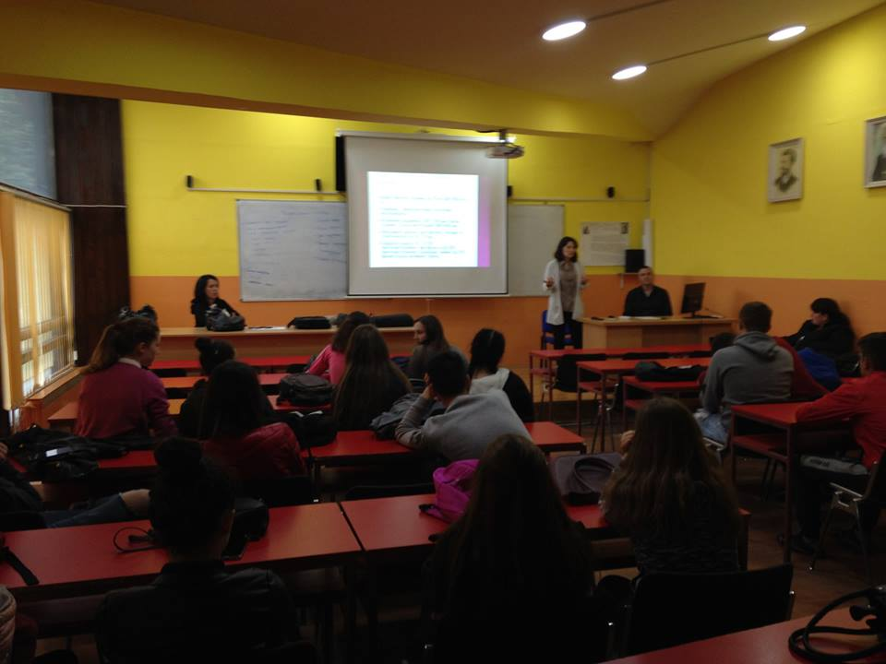
15.04.2019. год.
У оквиру професионалне оријентације у понедељак 15. априла завршних разреда посетили су Националну службу за запошљавање у Алексинцу. Под руководством наставника Милетић Виолете, координатора Тима за каријерно вођење и саветовање, ученици су имали прилику да се упознају са радом службе, као и да се информишу о занимањима која су тражена на тржишту рада и за која су привредници заинтересовани. Ове информације значајно ће утицати на професионалну оријентацију ученика приликом предстојећег уписа на факултете и високе школе.
16.04.2019. год.
У уторак 16.04.2019. године, наставници Весна Живадиновић и Милан Анастасов, одржали су радионицу за ученике 1-3 одељења, на комбинованом огледном часу историје и часа одељењског старешине на тему Контрола беса - човече, не љути се.
19.04.2019. год.
Рукометна екипа ПШ "Шуматовац" са тренером Мирелом Стојановић, наставником физичког васпитања, освојила је 2. место на општинском такмичењу

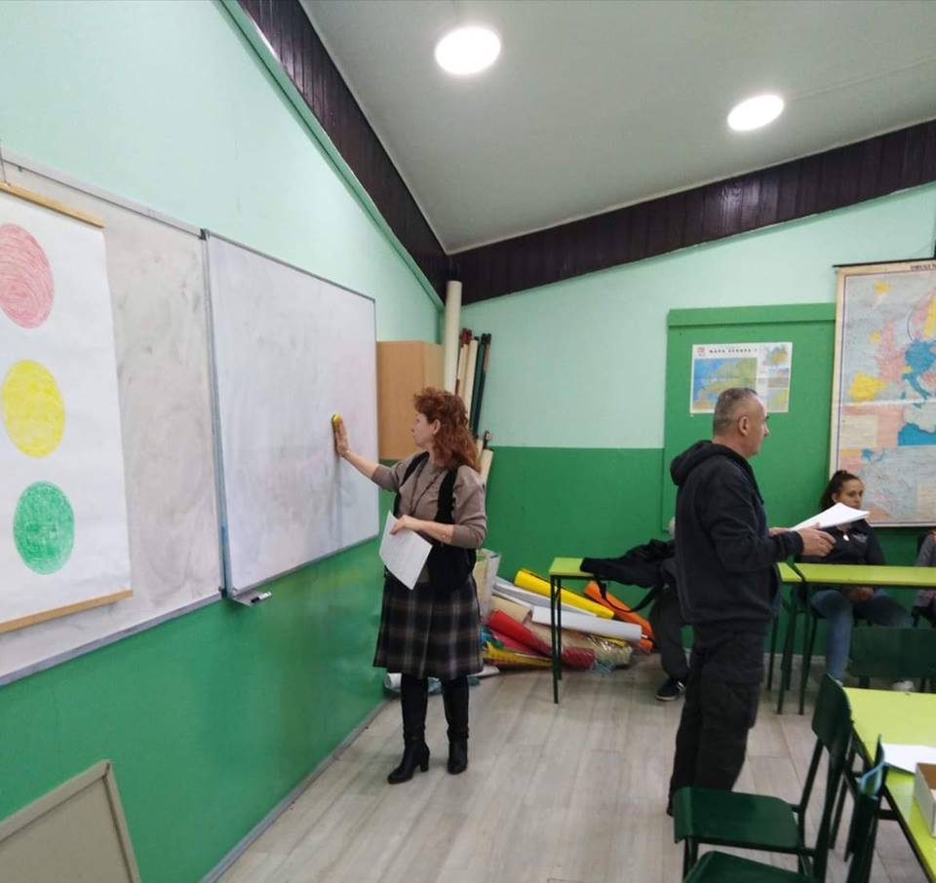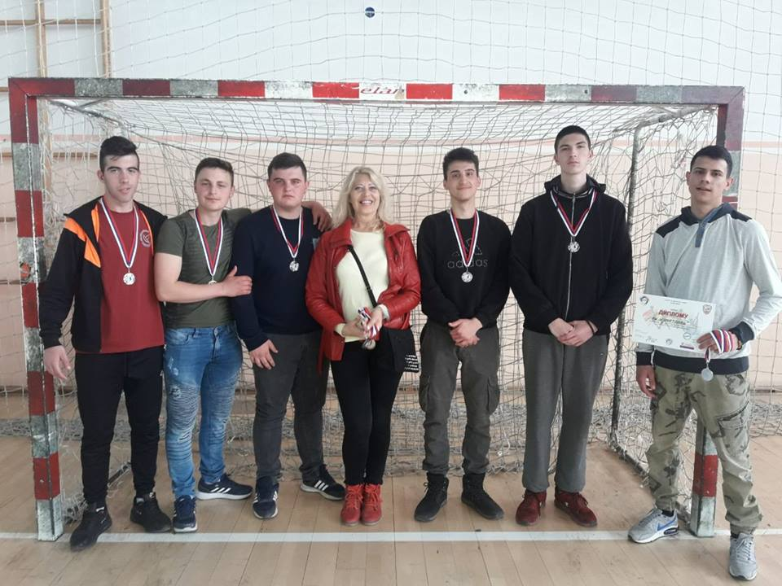

24.04.2019. год.
У среду 24. априла, је одељење I-3, у оквиру предмета Исхрана људи, подржало акцију под називом ,,Стаза здравља", у организацији неформалне групе грађана из Алексинца, под руководством др Миљане Милутиновић и покровитељством фондације ,,Владе Дивац", уз суорганизацију спортско рекреативног центра ,,СРЦЕ" Алексинац. Ученици су након 6 минута брзог хода мерили своје кондиционо стање и индекс телесне масе.
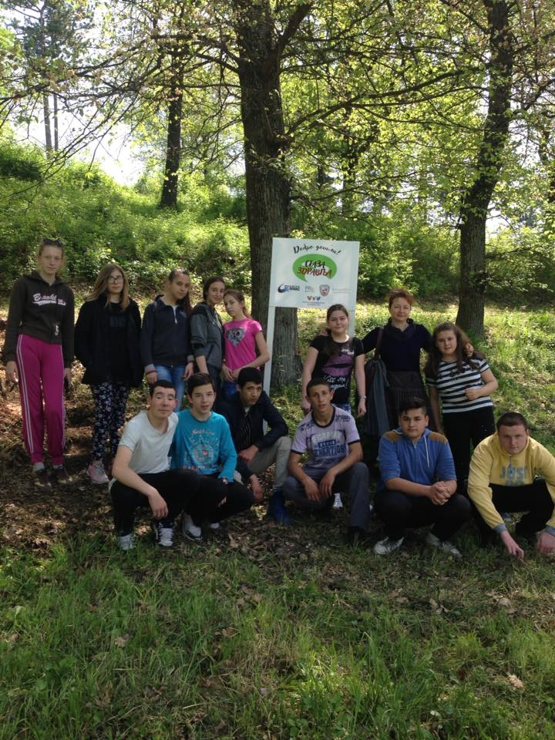

26.04.2019. год.
ЕУРОПЕА РУМУНИЈА организовала је Генералну скупштину и међународну конференцију на тему Будућност образовања у зеленом сектору, у периоду од 23. до 26. априла 2019. године, у граду Клуж. Састанак је био прилика за успостављање нових познанстава и контаката са представницима земаља ЕУ и укључивање у Ерасмус + пројекте. Част је била представљати пољопривредно образовање у Србији, уз размену искустава у вези образовања у зеленом сектору у ЕУ. У оквиру сусрета, посетили смо и Универзитет за пољопривреду и ветерину у Клужу.

26.04.2019. год.
Од петка 26. априла до понедељка 06. маја, према календару МПНТР образовно-васпитног рада средњих школа за шк. 2018/19. годину, је пролећни распуст за ученике.

